ÜBUNGSZETTEL PROZESSMANAGEMENT

AUFGABE 1: SCRUM-GRUNDLAGEN

Arbeiten Sie sich in die wesentlichen Aspekte von SCRUM ein:

1) Ablauf: Wie laufen SCRUM-Projekte ab?

2) Ereignisse: Sprint Planning, Daily Scrum, Sprint Review, Sprint Retrospective, Backlog Refinement

3) Rollen: Scrum-Master, Product-Owner, Developer

4) Artefakte: User Stories, Product Backlog, Sprint Backlog, Product Increment, Burndown-Chart

Sie sollten nach der Bearbeitung einen guten Überblick über alle oben genannten Punkte haben. Insbesondere

sollten Sie das Zusammenspiel zwischen SCRUM-Prozess, Ereignissen, beteiligten Rollen sowie resultierenden

Artefakten gut beherrschen.

Dokumentieren Sie die ihrer Meinung nach wesentlichen Aspekte in einem Textdokument.

AUFGABE 2: SCRUM MIT GITLAB ODER GITHUB

Ermitteln Sie, wie man in GitLab oder GitHub SCRUM-Projektmanagement durchführt. Setzen Sie dazu die

Möglichkeiten in den beiden Plattformen kreativ ein, um die in 1) ermittelten Prozesse gut abzubilden.

Sie sollten nach der Bearbeitung eine für Sie konsistente Vorgehensweise zum Einsatz von GitLab oder GitHub

zur Unterstützung von SCRUM-Projekten gefunden haben.

Dokumentiren Sie die gefundene Vorgehensweise. Stellen Sie dazu insb. gegenüber, welche Funktion in GitLab

/ GitHub wie und zu welchem Zweck eingesetzt werden können, um den SCRUM-Prozess zu unterstützen.

AUFGABE 3: USER-STORIES

|  |  |  |  |  |  |
| --- | --- | --- | --- | --- | --- |
| Nr. | Name | Priorisierung | Story Points | Beschreibung | Risiko |
| 1 | Ticket kaufen | 20 | 5 | Als Kunde möchte ich ein Ticket für eine bestimmte Vorstellung kaufen, um mir den Film ansehen zu können. | Mid |
| 2 | Vorstellung einplanen | 21 | 3 | Als Mitarbeiter möchte ich eine Vorstellung einplanen, um den Zeitplan zu strukturieren | Mid |
| 3 | Neuen Film anlegen | 20 | 2 | Als Mitarbeiter möchte ich einen neuen Film anlegen, um diesen in meinem Verzeichnis für kommende Vorstellungen verfügbar zu haben. | Mid |
| 4 | Snacks kaufen | 10 | 2 | Als Kunde möchte ich Snacks kaufen, um während des Films gut versorgt zu sein. | Low |
| 5 | Gutscheine verkaufen | 5 | 2 | Als Mitarbeiter möchte ich Kunden Gutscheine mit einem bestimmten Guthaben verkaufen, um sie daran zu binden, ein Ticket bei uns zu kaufen. | Low |
| 6 | Auslastung Kinosaal anzeigen | 12 | 3 | Als Mitarbeiter möchte ich die belegten Plätze in einem bestimmten Kinosaal einsehen können, um einem Kunden nicht einen Sitzplatz zu verkaufen, der bereits belegt ist. | Mid |

2. Denken Sie sich ein fiktives Softwareentwicklungsprojekt aus und definieren Sie mindestens 5 UserStories für das Projekt. Verwenden sie dazu User-Story-Cards:

Ein Bild, das Diagramm enthält.

Ein Bild, das Diagramm enthält.

|  |  |  |  |  |  |  |
| --- | --- | --- | --- | --- | --- | --- |
| User Story | 1 | 2 | 3 | 4 | 5 | 6 |
| Independent | Um ein Ticket zu kaufen, muss eine Vorstellung vorhanden sein | Für eine Vorstellung muss ein Film vorhanden sein |  |  |  | Muss eine Vorstellung eingeplant sein |
| Negotiable |  |  |  |  |  |  |
| Valuable |  |  |  |  |  |  |
| Estimatable |  |  |  |  |  |  |
| Small |  |  |  |  |  |  |
| Testable |  |  |  |  |  |  |

|  |  |
| --- | --- |
| User Story | Task |
| 1 | Angenommen, ein Kunde möchte ein Ticket kaufen, wenn er am Schalter ein Ticket kauft, dann soll das Ticket für den bestimmten Film lösbar sein.  Angenommen, ein Kunde kann nicht bar zahlen, wenn nach alternativen Zahlungsmethoden am Schalter fragt, dann soll er mit Karte auch zahlen können.  Angenommen, ein Kunde möchte ein Ticket kaufen, wenn dieser aber nicht genügend Geld besitzt, dann wird kein Ticket ausgegeben.  Angenommen, ein Kunde zahlt bar, wenn er mehr Geld gibt als das Ticket kostet, dann bekommt er Wechselgeld zurück. |
| 2 | Angenommen, ein Mitarbeiter möchte ein Vorstellung einplanen, wenn er sie mit einem Film, Datum und Uhrzeit einplant, dann soll sie im Zeitplan erscheinen.  Angenommen, ein Mitarbeiter plant eine Vorstellung ein, wenn diese zur gleichen Zeit wie eine andere Vorstellung ist, dann soll die Einplanung nicht möglich sein. |
| 3 | Angenommen, ein Mitarbeiter legt einen neuen Film an, wenn dieser Film noch nicht vorhanden ist, dann soll er angelegt werden.  Angenommen, ein Mitarbeiter legt einen neuen Film an, wenn dieser Film bereits existiert, dann soll er nicht angelegt werden.  Angenommen, ein Mitarbeiter legt einen neuen Film an, wenn alle Pflichtfeld ausgefüllt sind, dann soll er angelegt werden. |
| 4 | Angenommen, ein Kunde möchte Snacks kaufen, wenn er am Schalter Snacks kauft, dann soll er die richtigen Snacks erhalten.  Angenommen, ein Kunde kann nicht bar zahlen, wenn nach alternativen Zahlungsmethoden am Schalter fragt, dann soll er mit Karte auch zahlen können.  Angenommen, ein Kunde möchte Snacks kaufen, wenn dieser aber nicht genügend Geld besitzt, dann wird kein Snack ausgegeben.  Angenommen, ein Kunde zahlt bar, wenn er mehr Geld gibt als die Snacks kostet, dann bekommt er Wechselgeld zurück. |
| 5 | Angenommen, ein Kunde möchte einen Gutschein kaufen, wenn er einen Gutschein für einen verfügbaren Preis kauft, dann soll er den Gutschein mit dem bestimmten Betrag erhalten.  Angenommen, ein Kunde möchte einen Gutschein kaufen, wenn er einen Gutschein mit einem speziellen Betrag kaufen möchte, kann er keinen Gutschein erhalten. |
| 6 | Angenommen, ein Mitarbeiter verkauft ein Ticket, wenn er die Auslastung in einem Saal für eine bestimmte Vorstellung ansieht, dann sollen alle belegten Plätze markiert sein. |

1. Beurteilen Sie die Qualität ihrer User-Stories nach den INVEST-Kriterien.
2. Pro User-Story-Card definieren Sie abschließend Tasks (Aufgaben für Entwickler und Tester).

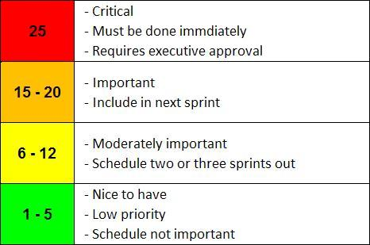

AUFGABE 4: ABWICKLUNG MIT GITLAB ODER GITHUB

1) Richten Sie GitLab oder GitHub so ein, dass sie die Plattformen möglichst gut bei der Abwicklung der

SCRUM-Prozesse unterstützten können.

2) Pflegen Sie die User-Stories aus der vorhergehenden Aufgabe ein und spielen Sie den gesamten

Scrum-Prozess mit GitLab durch.

Dokumentieren Sie den kompletten Vorgang anhand eines Textdokuments incl. Screenshots und

Beschreibungen.

Anlegen von Userstory (Issues)

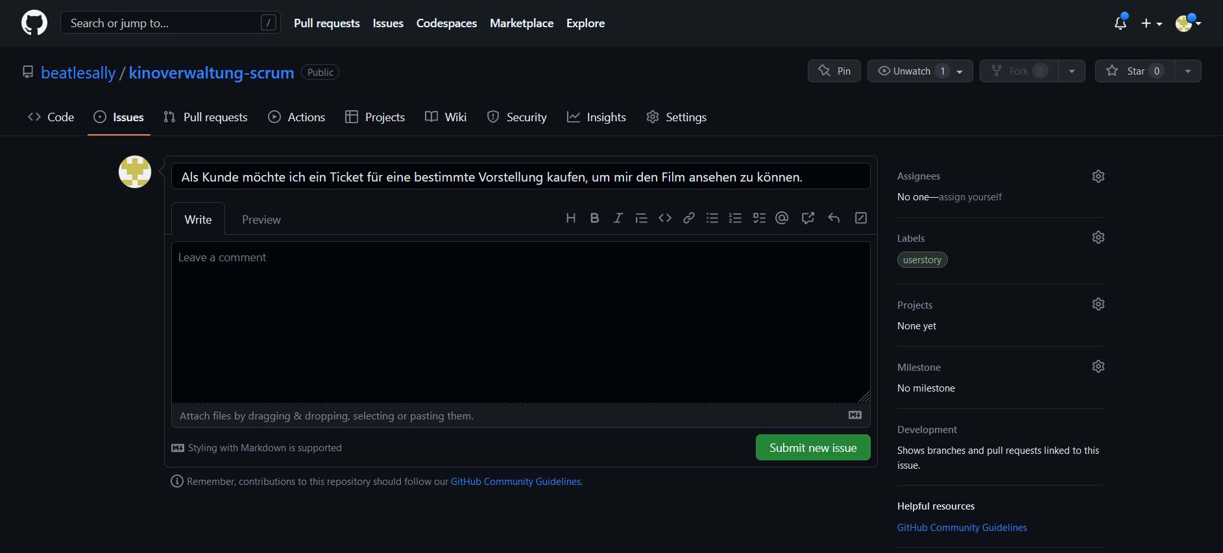  
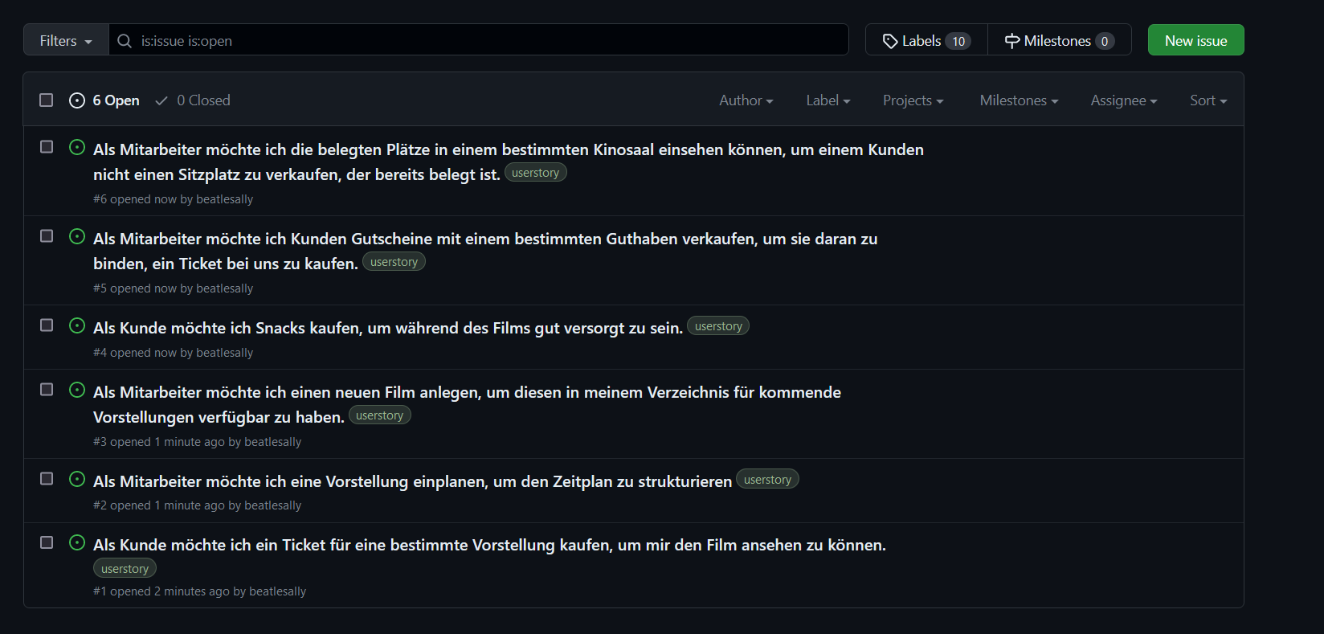

Task Boards

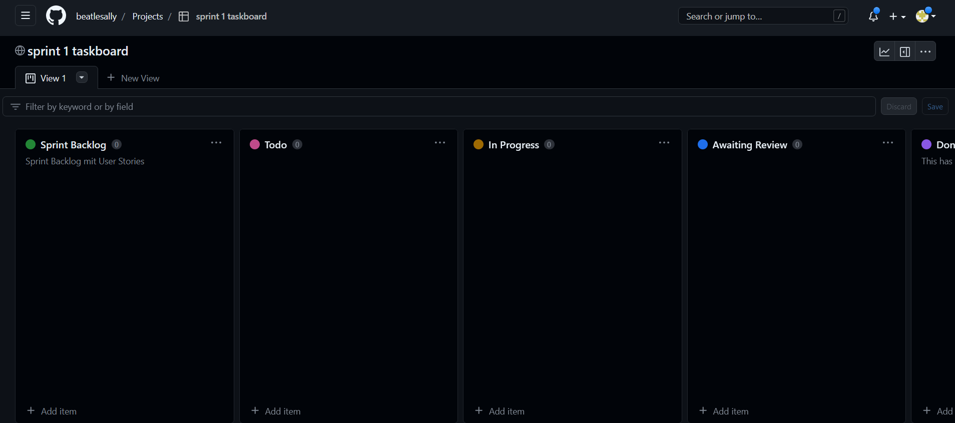

Ein Bild, das Text, Monitor, Screenshot, Im Haus enthält.

URL von Issue bei Add item hineinkopieren

Ein Bild, das Text, Screenshot, Monitor, Schwarz enthält.

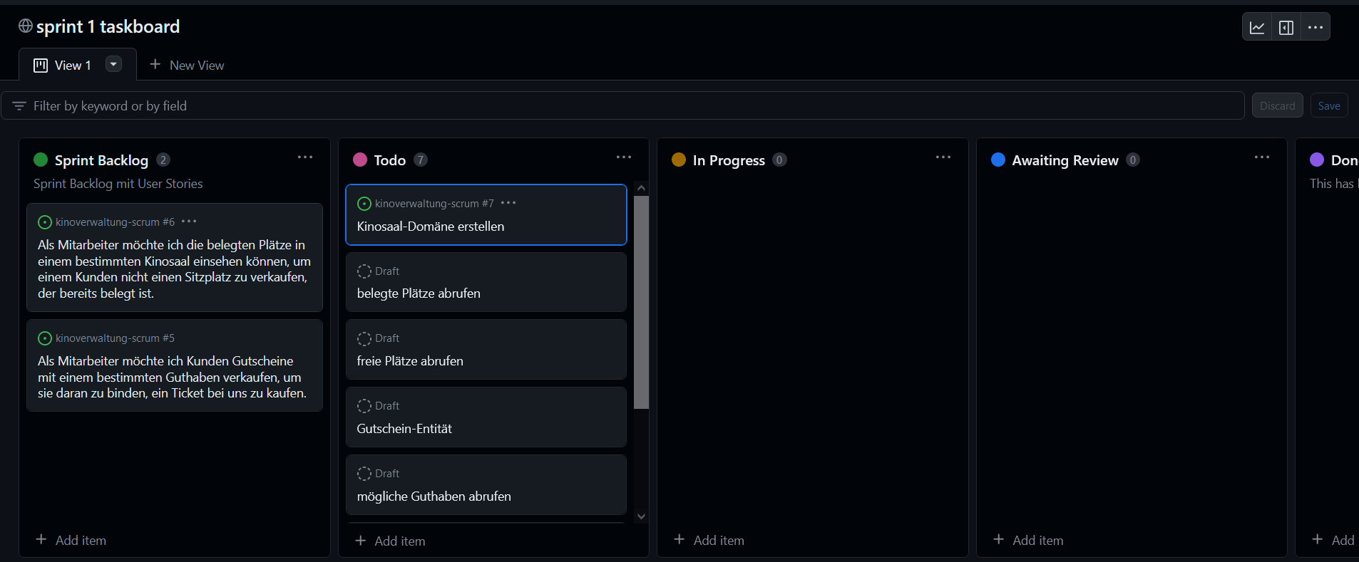

Ein Bild, das Text, Monitor, Screenshot, Schwarz enthält.

Ein Bild, das Text, Monitor, Screenshot, Schwarz enthält.

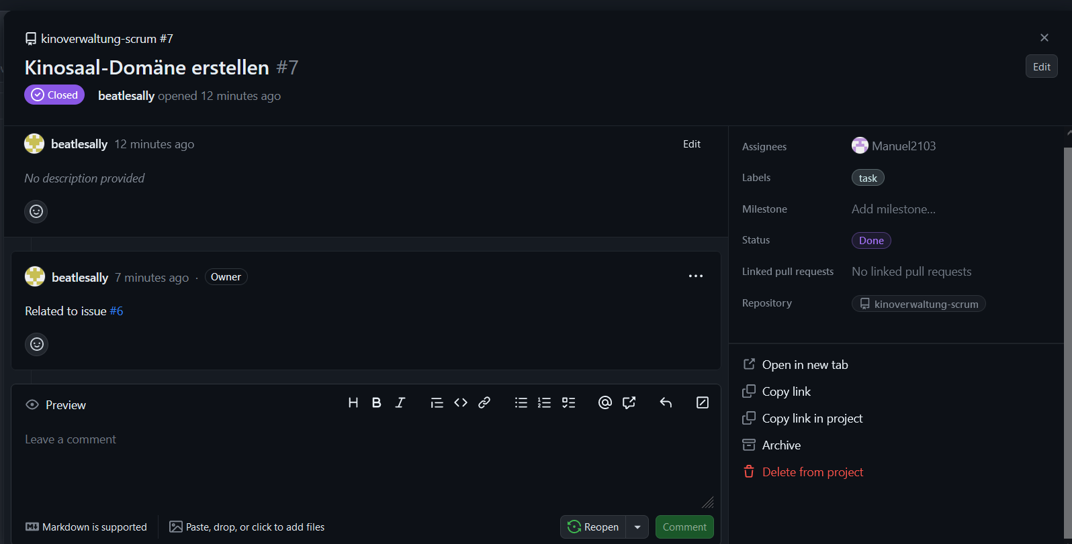

Ein Bild, das Text, Monitor, Screenshot, Bildschirm enthält.

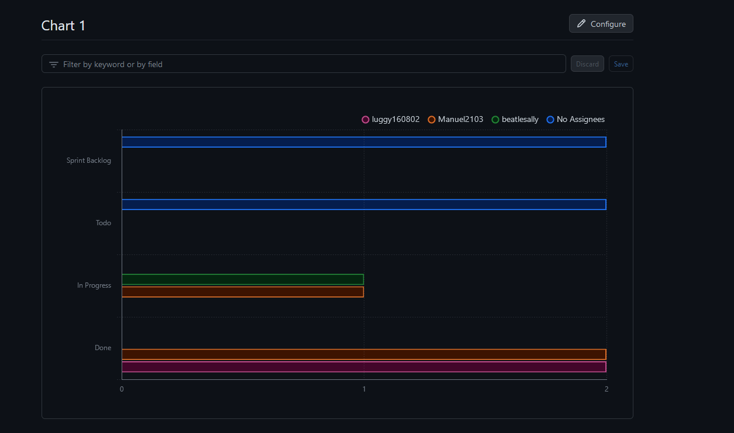

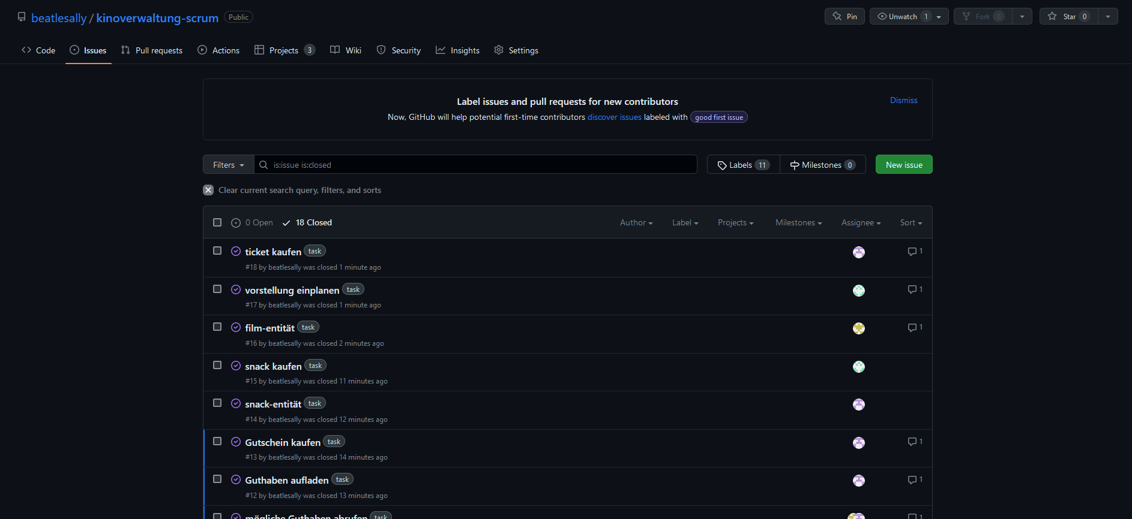

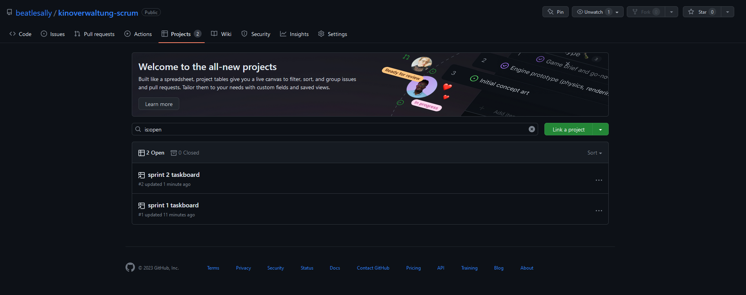

Ein Bild, das Text, Monitor, Screenshot, Im Haus enthält.
